OEFENVRAGEN Thema 2 Van Mond tot kont Leskaart: Het gebit

[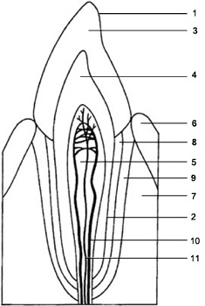](http://www.google.nl/url?sa=i&rct=j&q=&esrc=s&frm=1&source=images&cd=&cad=rja&docid=oQgBEI27REpo6M&tbnid=Y3FjwDXgxz3zbM:&ved=0CAUQjRw&url=http://vo.malmbergmethodes.nl/ReadFile.aspx?ContentID%3D36164%26ObjectID%3D309599%26Type%3D1%26File%3D0000014255_2thv2_red.htm&ei=MYVnUufvF8eO0AWC3YHQCw&bvm=bv.55123115,d.bGE&psig=AFQjCNHnOtK4sIdykuZ8-GMAHlsrCaZOrQ&ust=1382602406501015)

Bekijk de bovenstaande afbeelding van een lengtedoorsnede van een tand.

1. Noteer de namen bij de nummers.
2. Kleur het tandbeen blauw, het cement geel, het wortelvlies oranje en het tandvlees roze.
3. Wat is de functie van het glazuur?
4. [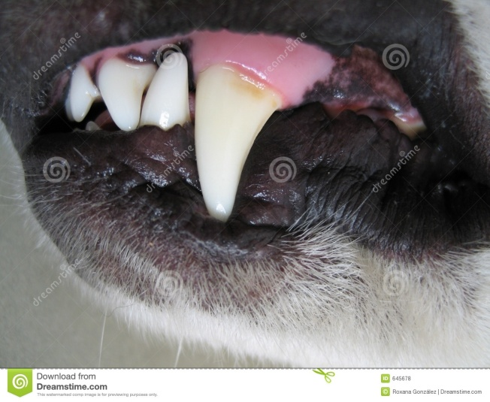](http://www.google.nl/url?sa=i&rct=j&q=&esrc=s&frm=1&source=images&cd=&cad=rja&docid=jl6tsYBl8ZBTGM&tbnid=QyTx8pne94ndgM:&ved=0CAUQjRw&url=http://nl.dreamstime.com/royalty-vrije-stock-foto-s-witte-hoektand-image645678&ei=3YVnUu3wL8Kw0AW_4oBY&bvm=bv.55123115,d.bGE&psig=AFQjCNE77d2TAp5mXaOLM7IY-3cV2kGk7Q&ust=1382602576556192)Wat is de functie van het wortelvlies?
5. Wat is de functie van de snijtanden van de mens?
6. Wat is de functie van de hoektanden van de mens?
7. Wat is de functie van de kiezen bij de mens?
8. Wat is de functie van de hoektanden bij roofdieren?
9. Een tand en kies kun je in 3 delen opdelen. Met welk onderdeel zit de tand of kies in de kaak bevestigd?
10. Welk onderdeel van de tand of kies is zichtbaar?
11. Je kunt de samenstelling van een gebit op twee verschillende manieren schematische weergeven. Zo kun je een tandformule en een tanddiagram maken. Wat is het verschil tussen beide?
12. Hoeveel snijtanden heeft een volwassen persoon met een volledig gebit? En hoeveel hoektanden? En hoeveel kiezen?
13. Uit hoeveel gebitselementen bestaat een volledig blijvend gebit? En uit hoeveel tanden en kiezen bestaat een volledig melkgebit?
14. Hoeveel snijtanden, hoektanden en kiezen mist een volwassen persoon met de volgende tandformule?

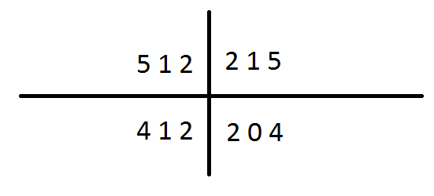

1. Maak een tanddiagram van de bovenstaande tandformule.
2. Maak de tandformule en het tanddiagram van een volledig melkgebit.
3. Een koe heeft de volgende tandformule. Hoeveel snijtanden, hoektanden en kiezen heeft een koe?

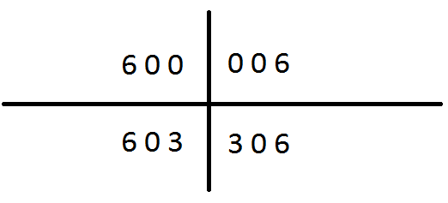

1. Een tijger heeft in de bovenkaak 6 snijtanden, 2 hoektanden en 8 kiezen en in de onderkaak 6 snijtanden, 2 hoektanden en 6 kiezen. De tanden en kiezen zijn gelijkelijk over de kaakhelften verdeeld. Maak de tanddiagram van een tijger.
2. Waaruit bestaat tandplak?
3. Wat is er fout aan de bewering “Bacteriën tasten je tanden aan?”
4. Sommige mensen gebruiken hun tanden als een tang. Ze kraken bijvoorbeeld noten met hun tanden of ze halen er doppen van flessen mee af. Waarom is dat slecht voor je tanden?
5. 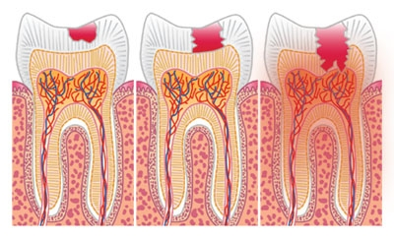Bekijk de volgende afbeelding. In welke van de drie gevallen zal iemand een zenuwbehandeling moeten ondergaan?
6. Wat kan het gevolg zijn als het wortelvlies van een tand of kies ontstoken is?
7. Wat gebeurt er met tandplak die op je gebit blijft zitten?
8. Kun je tandplak verwijderen door te poetsen? En tandsteen?

EINDE